ServisPro
Platforma za pronalaženje i zakazivanje termina u autoservisima

Specifikacija zahteva

Verzija 1.0
Pregled izmena
Datum | Verzija | Opis | Autor
27.11.2025. | Nacrt | Inicijalna verzija | Inas Hamzagić
27.11.2025. | 1.0 | Dopunjena i prerađena verzija | Inas Hamzagić

Sadržaj
1. Cilj dokumenta 5
2. Opseg dokumenta 5
3. Reference 5
4. Pregled slučajeva korišćenja 5
5. Profili korisnika 9
5.1 Anonimni posetilac(Neulogovani korisnik) 9
5.2 Klijent 9
5.3 Servis 9
5.4 Administrator sistema 9
6. Opis slučajeva korišćenja 9
6.1 Prijavljivanje na sistem 9
6.2 Registracija klijenta 10
6.3 Podnošenje zahteva za registraciju servisa 11
6.4 Odjavljivanje iz sistema 12
6.5 Prikaz liste servisa 12
6.6 Pretraga servisa 13
6.7 Prikaz ocena i komentara za servise 13
6.8 Filtriranje servisa po gradu 14
6.9 Filtriranje servisa po tipu usluge 14
6.10 Filtriranje servisa po danima 15
6.11 Prikaz detalja servisa 15
6.12 Dodavanje ocene i komentara 16
6.13 Brisanje ocene i komentara 17
6.14 Izmena ocene i komentara 17
6.15 Prikaz podataka profila 18
6.16 Izmena podataka profila 19
6.17 Unos podataka profila 20
6.18 Dodavanje vozila 20
6.19 Prikaz vozila (klijent) 21
6.20 Brisanje vozila (klijent) 21
6.21 Zakazivanje termina 22
6.22 Otkazivanje termina (klijent) 22
6.23 Prikaz statusa termina (klijent) 23
6.24 Prikaz intervencija nad vozilima (klijent) 23
6.25 Unos intervencije (servis) 24
6.26 Prikaz intervencija (servis) 24
6.27 Izmena intervencije (servis) 25
6.28 Prikaz vozila (servis) 25
6.29 Prikaz termina (servis) 26
6.30 Potvrda termina (servis) 26
6.31 Odbijanje termina (servis) 27
6.32 Promena statusa termina (servis) 27
6.33 Otkazivanje termina (servis) 28
6.34 Chat komunikacija klijent-servis 29
6.35 Pregled svih korisnika sistema uz mogućnost filtriranja po ulozi 29
6.36 Brisanje korisničkih naloga u slučaju nepravilnosti 30
6.37 Aktiviranje naloga servisa 30
6.38 Deaktiviranje naloga servisa 31
6.39 Pregled zahteva za registraciju servisa 31
6.40 Odobravanje registracije servisa 32
6.41 Odbijanje registracije servisa 32
6.42 Brisanje vozila klijenta u slučaju kršenja pravila 33
6.43 Brisanje zakazanih termina (administrator) 33
6.44 Brisanje zapisa o intervencijama nad vozilima (administrator) 34
6.45 Pregled svih korisnika sistema uz mogućnost filtriranja po ulozi 34
6.46 Brisanje neprimerenih ili spornih ocena i komentara 35
6.47 Dodavanje marke vozila 35
6.48 Izmena marke vozila 36
6.49 Brisanje marke vozila 36
6.50 Dodavanje modela vozila 37
6.51 Izmena modela vozila 37
6.52 Brisanje modela vozila 38
6.53 Dodavanje tipa usluge 38
6.54 Izmena tipa usluge 39
6.55 Brisanje tipa usluge 39
7. Dodatni zahtevi 40
7.1 Funkcionalnost 40
7.2 Upotrebivost 40
7.3 Pouzdanost 40
7.4 Performanse 40
7.5 Podrška i održavanje 41
7.6 Ograničenja 41

Specifikacija zahteva

Cilj dokumenta
Cilj ovog dokumenta je specifikacija zahteva u pogledu detaljnog opisa slučajeva korišćenja ServisPro platforme.

Opseg dokumenta
Dokument se odnosi na veb aplikaciju ServisPro, koja će biti razvijena od strane tima PSDTeam. ServisPro je online platforma namenjena pronalaženju, zakazivanju i upravljanju servisima za održavanje i popravku vozila, kao i komunikaciji između klijenata i servisera.

Reference
Spisak korišćene literature:
- ServisPro – Predlog projekta, PSD-ServisPro -01, V1.0, 2024, PSDTeam.
- ServisPro – Planirani raspored aktivnosti na projektu, V1.0, 2024, PSDTeam.
- ServisPro – Plan realizacije projekta, V1.0, 2024, PSDTeam.
- ServisPro – Vizija sistema, V1.0, 2024, PSDTeam.

Pregled slučajeva korišćenja
Osnovni UML dijagram koji prikazuje korisnike i slučajeve korišćenja ServisPro portala prikazan je na sledećoj slici:
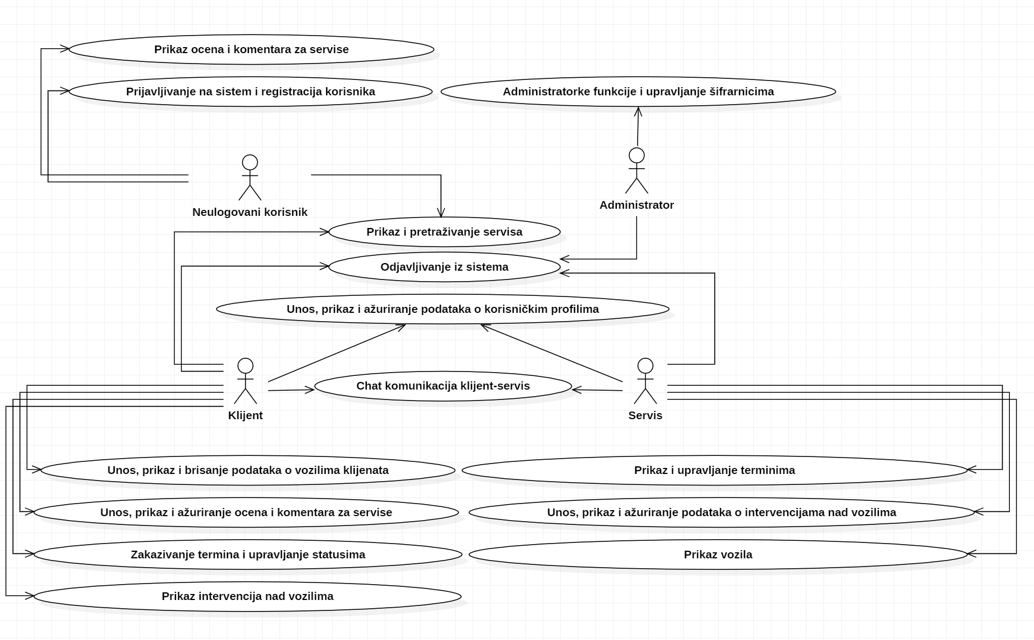
Slučajevi korišćenja Prijavljivanje na sistem i registracija korisnika, Administratorke funkcije i upravljanje šifrarnicima, Prikaz i pretraživanje servisa, Unos, prikaz i ažuriranje podataka o korisničkim profilima, Unos, prikaz i brisanje podataka o vozilima klijenata, Unos, prikaz i ažuriranje ocena i komentara za servise, Zakazivanje termina i upravljanje statusima, Prikaz i upravljanje terminima, Unos, prikaz i ažuriranje podataka o intervencijama nad vozilima predstavljaju složenije funkcionalnosti sistema koje se mogu dalje razložiti na pojedinačne slučajeve korišćenja.

Detaljni UML dijagram za slučaj korišćenja Prijavljivanje na sistem i registracija korisnika prikazan je na sledećoj slici: 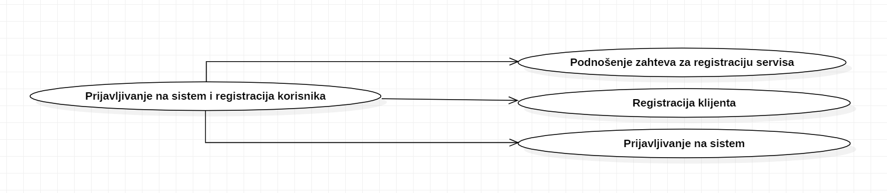
Detaljni UML dijagram za slučaj korišćenja Administratorske funkcije i upravljanje šifrarnicima prikazan je na sledećoj slici: 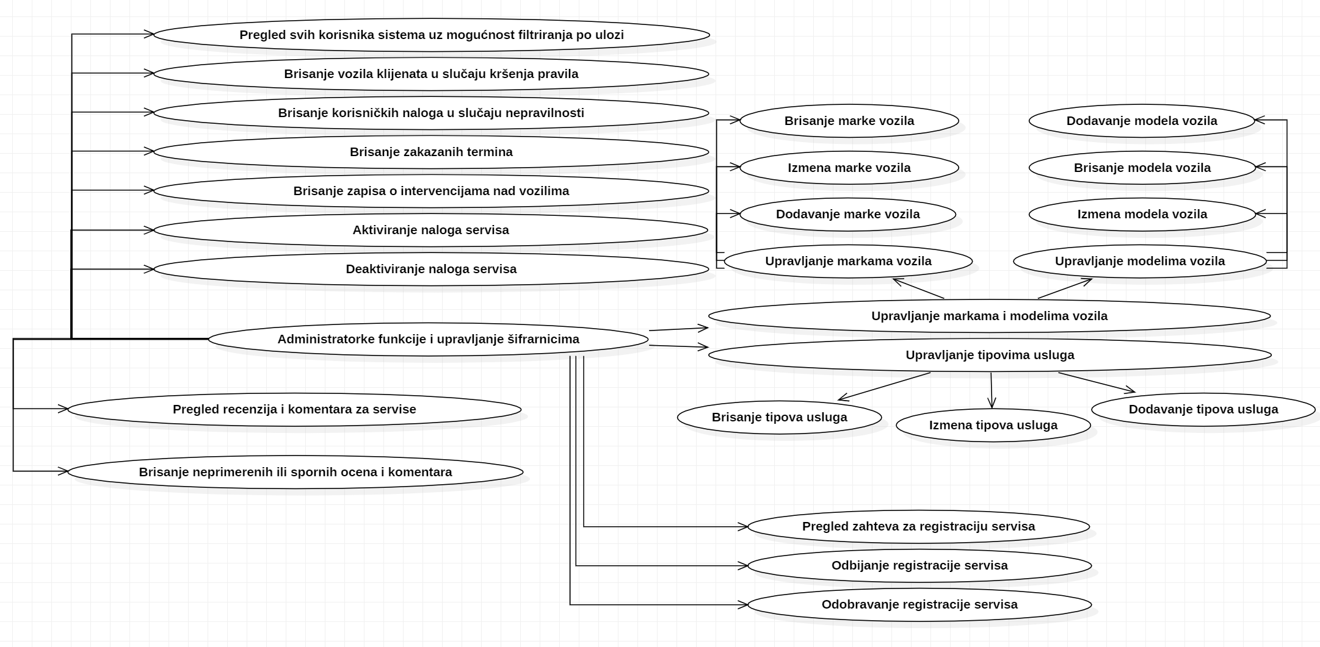
Detaljni UML dijagram za slučaj korišćenja Prikaz i pretraživanje servisa prikazan je na sledećoj slici:
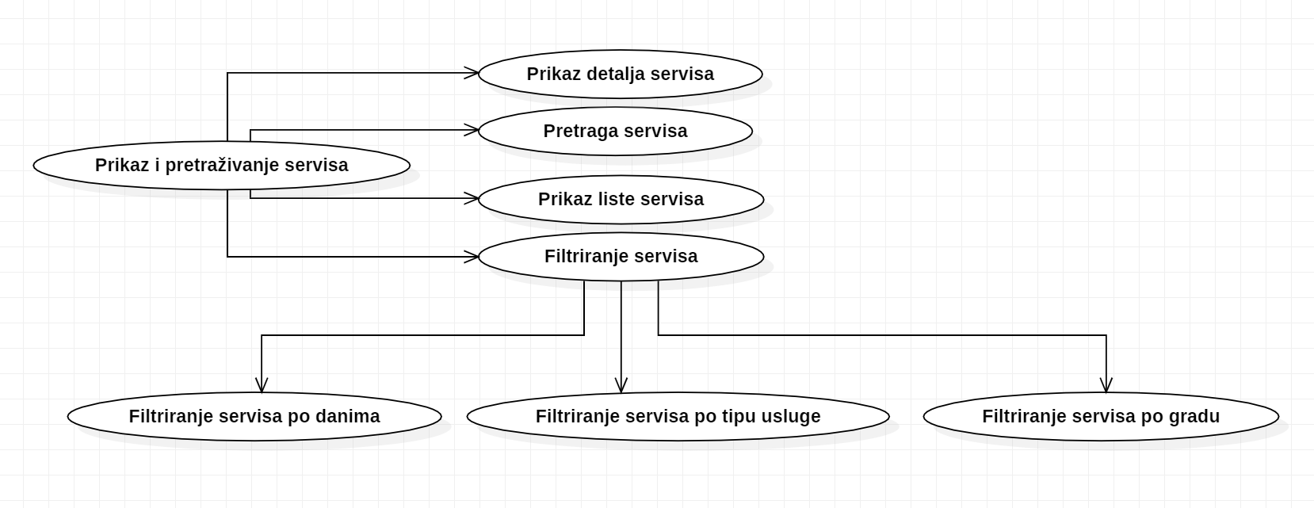

Detaljni UML dijagram za slučaj korišćenja Unos, prikaz i ažuriranje podataka o korisničkim profilima prikazan je na sledećoj slici: 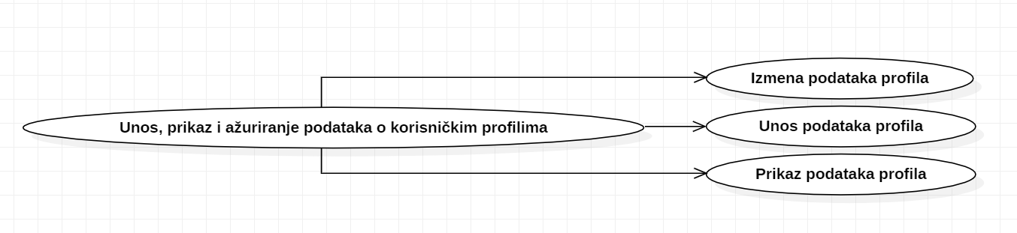

Detaljni UML dijagram za slučaj korišćenja Unos, prikaz i brisanje podataka o vozilima klijenata prikazan je na sledećoj slici: 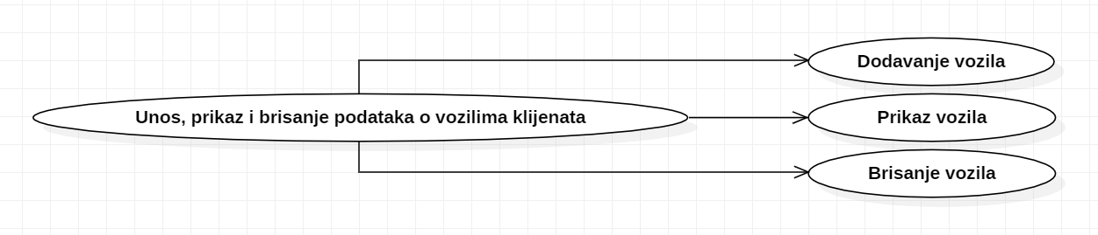

Detaljni UML dijagram za slučaj korišćenja Unos, prikaz i ažuriranje ocena i komentara za servise prikazan je na sledećoj slici: 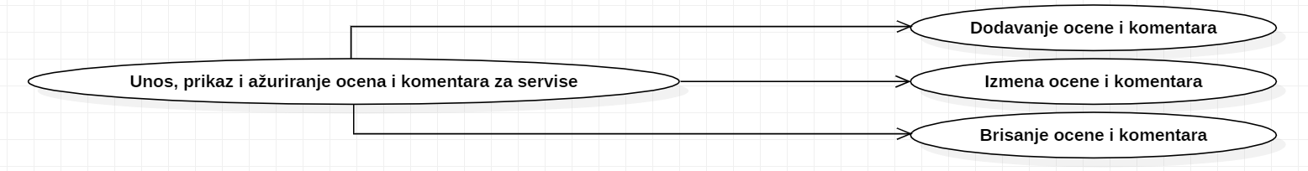

Detaljni UML dijagram za slučaj korišćenja Unos, prikaz i ažuriranje podataka o intervencijama nad vozilima prikazan je na sledećoj slici: 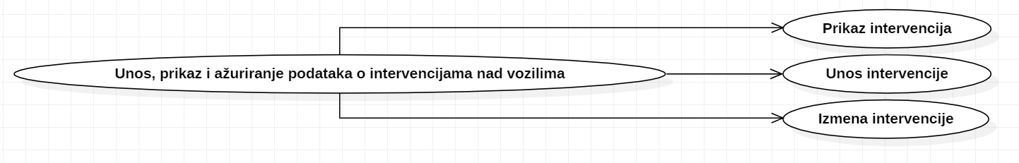

Detaljni UML dijagram za slučaj korišćenja Zakazivanje termina i upravljanje statusima prikazan je na sledećoj slici: 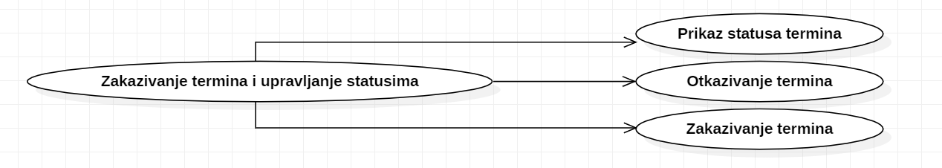

Detaljni UML dijagram za slučaj korišćenja Prikaz i upravljanje terminima prikazan je na sledećoj slici: 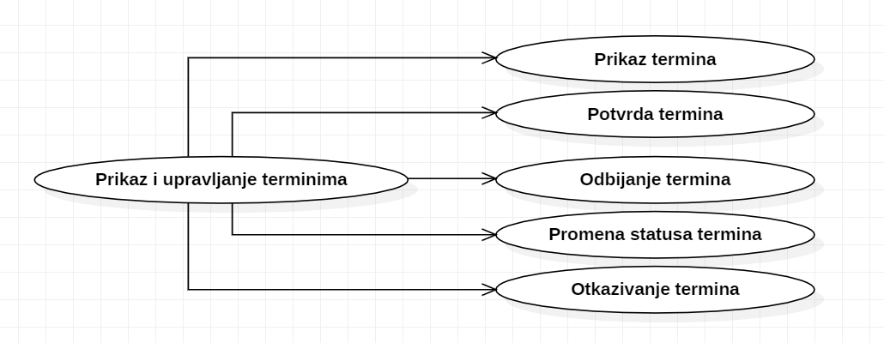

Profili korisnika
Identifikovani su sledeći profili korisnika portala ServisPro:

Anonimni posetilac(Neulogovani korisnik)
Neulogovani korisnik ima pristup početnoj stranici sistema i javno dostupnom sadržaju. Može pregledati i pretraživati registrovane servise, kao i videti osnovne informacije o servisima. Neulogovani korisnik nema mogućnost zakazivanja termina niti komunikacije sa servisima. U bilo kom trenutku može se registrovati kao klijent ili kao vlasnik servisa.

Klijent
Klijent ima pristup glavnim funkcionalnostima sistema, uključujući početnu stranicu, pregled i pretragu servisa, zakazivanje termina, pregled zakazanih termina, kao i upravljanje sopstvenim korisničkim profilom. Klijent može unositi, prikazivati i brisati podatke o svojim vozilima. Takođe, klijent može komunicirati sa servisima putem chat funkcionalnosti, kao i unositi, pregledati i ažurirati ocene i komentare za servise sa kojima je imao zakazane termine. Klijent ima mogućnost izmene podataka svog profila u bilo kom trenutku.

Servis
Korisnik registrovan kao servis ima pristup funkcionalnostima koje se odnose na upravljanje servisom. Servis može uređivati podatke o svom profilu, pregledati zakazane termine, upravljati statusima termina, kao i komunicirati sa klijentima putem chat sistema. Takođe, servis ima mogućnost unosa, pregleda i ažuriranja podataka o intervencijama koje se obavljaju nad vozilima klijenata. Servis ima uvid u ocene i komentare koje su klijenti ostavili, ali nema mogućnost njihove izmene ili brisanja.

Administrator sistema
Administrator sistema ima potpunu kontrolu nad radom i podacima aplikacije ServisPro. Zadužen je za nadzor nad funkcionisanjem sistema i obezbeđivanje ispravnosti i konzistentnosti podataka. Administrator može pregledati, odobravati, aktivirati, deaktivirati i uklanjati servise, kao i brisati korisničke naloge u slučaju nepravilnosti. Takođe, administrator upravlja šifrarnicima sistema (tipovi usluga, marke i modeli vozila) i vrši moderaciju sadržaja, uključujući brisanje neprimerenih ocena, komentara, termina ili zapisa o intervencijama.

Opis slučajeva korišćenja

Prijavljivanje na sistem
Kratak opis:
Omogućava prijavljivanje korisnika (klijent, servis ili administrator) na sistem ServisPro.
Akteri:
Neulogovani korisnik
Preduslovi:
Korisnik mora da je registrovan. Za servis nalog mora biti odobren.
Osnovni tok:
- Korisnik pristupa stranici za prijavljivanje
- Korisnik upisuje svoj email i šifru u data polja.
- Vrši se validacija podataka [izuzetak: porgešna šifra ili email, izuzetak: neverifikovani email].
- Generiše se access token preko koga korsinik pristupa funkcionalnostima platforme
Izuzeci:
[pogrešna šifra ili email] Korisnik se obaveštava da su šifra ili email pogrešni
[nevirifikovani email] Korisnik nije verifikovao email korišćen u registraciji.
[neodobren nalog servisa] Servis još uvek nije odobren od strane administratora.
Posledice:
Uspešno prijavljivanje.
Dijagram sekvence:
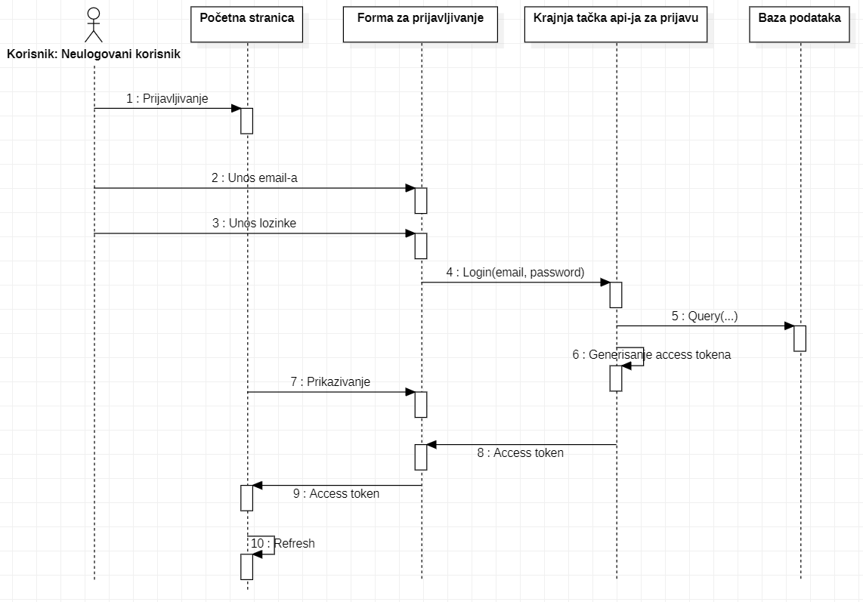

Registracija klijenta
Kratak opis:
Omogućava registraciju korisnika kao klijenta.
Akteri:
Neulogovani korisnik
Preduslovi:
Nema.
Osnovni tok:
- Korisnik pristupa stranici za prijvaljivanje
- Klikom na označen tekst registruj se korisnik ide na stranicu za registraciju (za klijenta)
- Korisnik upisuje podatke vezane za kreiranje profila u odgovarajuća polja u formi.
- Validacija podataka [izuzetak: slaba šifra, neispunjena polja].
- Korisnik dobija poruku da je na unetom mejlu poslat mejl za verifikaciju profila.
- Usled uspešne verifikacije korisnik biva prijavljen i registrovan.
Izuzeci:
[slaba šifra] Korisnik biva obavešten da šifra nije pravilna
[neispunjena polja] Korisnik biva obavešten da neka polja nisu popunjena
Posledice:
Korisnik se uspešno registrovao na platformi
Dijagram sekvence:
...

Podnošenje zahteva za registraciju servisa
Kratak opis:
Omogućava registraciju korisnika kao servis.
Akteri:
Neulogovani korisnik
Preduslovi:
Nema.
Osnovni tok:
- Korisnik pristupa stranici za podnošenje zahteva za registraciju servisa
- Sistem prikazuje listu svih dostupnih oglasa.
- Korisnik upisuje podatke vezane za kreiranje profila u odgovarajuća polja u formi
- Validacija podataka [izuzetak: slaba šifra, neispunjena polja].
- Korisnik čeka da mu administrator prihvati zahtev za registraciju
- Usled odobravanja zahteva servis biva uspešno registrovan i može se prijaviti
Izuzeci:
[slaba šifra] Korisnik biva obavešten da šifra nije pravilna
[neispunjena polja] Korisnik biva obavešten da neka polja nisu popunjena
Posledice:
Korisnik se uspešno registrovao na platformi
Dijagram sekvence:
...

Odjavljivanje iz sistema
Kratak opis:
Omogućava prijavljenom korisniku da se odjavi sa sistema.
Akteri:
Servis, Klijent, Administrator
Preduslovi:
Korisnik je prijavljen.
Osnovni tok:
- Korisnik bira opciju „Odjavi se“.
- Sistem poništava token na klijentu.
- Sistem preusmerava korisnika na stranicu za prijavljivanje.
Izuzeci:
Nema.
Posledice:
Prikaz liste i detalja servisa.
Dijagram sekvence:
...

Prikaz liste servisa
Kratak opis:
Omogućava prikaz liste registrovanih (aktivnih) servisa sa osnovnim informacijama.
Akteri:
Neulogovani korisnik, Klijent, Administrator
Preduslovi:
Korisnik se nalazi na stranici za prikaz servisa.
Osnovni tok:
- Korisnik otvara stranicu liste servisa.
- Sistem prikazuje servise sa osnovnim podacima (naziv, lokacija, opis, prosečna ocena).
Izuzeci:
Nema.
Posledice:
Prikaz servisa sortiranih prema prosečnoj oceni.
Dijagram sekvence:
...

Pretraga servisa
Kratak opis:
Omogućava pretragu servisa po nazivu.
Akteri:
Neulogovani korisnik, Klijent, Administrator
Preduslovi:
Korisnik je na stranici za prikaz servisa i lista servisa je dostupna.
Osnovni tok:
- Korisnik unosi naziv u polje za pretragu.
- Sistem filtrira/prikazuje rezultate pretrage.
- Korisnik briše pojam da bi vratio punu listu.
Izuzeci:
Nema.
Posledice:
Prikazan je skup servisa koji odgovara kriterijumu.
Dijagram sekvence:
...

Prikaz ocena i komentara za servise
Kratak opis:
Omogućava pregled javno dostupnih ocena i komentara na profilu servisa.
Akteri:
Neulogovani korisnik, Klijent, Administrator
Preduslovi:
Postoji servis profil.
Osnovni tok:
- Korisnik otvara profil servisa.
- Sistem prikazuje prosečnu ocenu i listu komentara/ocena.
Izuzeci:
Nema.
Posledice:
Ocene i komentari su prikazani.
Dijagram sekvence:
...

Filtriranje servisa po gradu
Kratak opis:
Omogućava filtriranje dostupnih servisa prema gradu u kome se nalaze.
Akteri:
Neulogovani korisnik, Klijent, Administrator
Preduslovi:
Korisnik se nalazi na stranici za prikaz servisa.
Osnovni tok:
- Korisnik pristupa stranici sa listom servisa.
- Sistem prikazuje sve dostupne servise.
- Korisnik unosi naziv grada u polje za pretragu.
- Potvrdom unosa filter se primenjuje.
- Brisanjem unetog teksta filtriranje se uklanja.
Izuzeci:
Nema.
Posledice:
Prikaz filtrirane liste servisa.
Dijagram sekvence:
...

Filtriranje servisa po tipu usluge
Kratak opis:
Omogućava filtriranje servisa prema vrsti usluga koje pružaju.
Akteri:
Neulogovani korisnik, Klijent, Administrator
Preduslovi:
Korisnik se nalazi na stranici za prikaz servisa.
Osnovni tok:
- Korisnik pristupa stranici sa listom servisa.
- Sistem prikazuje dostupne servise i listu tipova usluga.
- Korisnik bira jedan ili više tipova usluga.
- Klikom na dugme „Primeni filter“ filtriranje se primenjuje.
- Klikom na dugme „Poništi filtere“ filtriranje se uklanja.
Izuzeci:
Nema.
Posledice:
Prikaz filtrirane liste servisa.
Dijagram sekvence:
...

Filtriranje servisa po danima
Kratak opis:
Omogućava filtriranje servisa prema radnim danima u nedelji.
Akteri:
Neulogovani korisnik, Klijent, Administrator
Preduslovi:
Korisnik se nalazi na stranici za prikaz servisa.
Osnovni tok:
- Korisnik pristupa stranici sa listom servisa.
- Sistem prikazuje sve dostupne servise.
- Korisnik bira željeni radni dan.
- Servisi se filtriraju prema izabranom danu.
- Poništavanjem izbora filtriranje se uklanja.
Izuzeci:
Nema.
Posledice:
Prikaz filtrirane liste servisa.
Dijagram sekvence:
...

Prikaz detalja servisa
Kratak opis:
Omogućava pregled detaljnih informacija o servisu.
Akteri:
Neulogovani korisnik, Klijent, Administrator
Preduslovi:
Korisnik je izabrao servis.
Osnovni tok:
- Korisnik otvara profil servisa.
- Sistem prikazuje podatke o servisu, uslugama i ocenama.

Izuzeci:
Nema.
Posledice:
Prikaz profila servisa.
Dijagram sekvence:
...

Dodavanje ocene i komentara
Kratak opis:
Omogućava dodavanje recenzije vezane za servis
Akteri:
Klijent
Preduslovi:
Klijent je na stranici servisa
Osnovni tok:
- Korisnik otvara profil servisa.
- Sistem prikazuje detalje servisa i postojeće recenzije.
- Na dnu stranice se prikazuje polje za unos ocene i komentara.
- Klijent unosi komentar i bira ocenu.
- Klikom na dugme „Dodaj recenziju“, sistem snima recenziju i prikazuje je na profilu servisa.
- Ukoliko je recenzija već postojala, klijent ima mogućnost njenog ažuriranja ili brisanja.
Izuzeci:
Klijent pokušava da doda više od jedne recenzije za isti servis – sistem omogućava samo izmenu ili brisanje postojeće recenzije.
Posledice:
Recenzija sa ocenom je uspešno dodata, izmenjena ili obrisana, a prosečna ocena servisa se automatski ažurira.
Dijagram sekvence:
...

Brisanje ocene i komentara
Kratak opis:
Omogućava klijentu brisanje prethodno postavljene recenzije za servis.
Akteri:
Klijent
Preduslovi:
Klijent je prijavljen na sistem i nalazi se na stranici servisa za koji je već postavio recenziju.
Osnovni tok:
- Klijent pristupa profilu servisa.
- Sistem prikazuje detalje servisa i recenzije.
- Pored klijentove recenzije nalazi se ikonica za brisanje (ikona kante).
- Klijent klikne na ikonicu za brisanje.
- Sistem prikazuje dijalog za potvrdu brisanja.
- Klikom na dugme „Da“, recenzija se uklanja sa profila servisa.
Izuzeci:
Nema.
Posledice:
Recenzija je uklonjena sa profila servisa, a prosečna ocena servisa se ponovo izračunava.
Dijagram sekvence:
...

Izmena ocene i komentara
Kratak opis:
Omogućava klijentu izmenu prethodno postavljene recenzije za servis.
Akteri:
Klijent
Preduslovi:
Klijent je prijavljen na sistem i nalazi se na stranici servisa za koji je već postavio recenziju.
Osnovni tok:
- Klijent pristupa profilu servisa.
- Sistem prikazuje detalje servisa i recenzije.
- Pored klijentove recenzije nalazi se ikonica za izmenu (ikona olovke).
- Klikom na ikonicu za izmenu, sistem prikazuje iskačući prozor sa postojećim tekstom i ocenom.
- Klijent menja tekst recenzije i/ili ocenu.
- Klikom na dugme „Sačuvaj“, izmene se trajno snimaju.
Izuzeci:
Nema.
Posledice:
Postojeća recenzija je uspešno izmenjena, a prosečna ocena servisa se automatski ažurira.
Dijagram sekvence:
...

Prikaz podataka profila
Kratak opis:
Omogućava korisniku pregled sopstvenih podataka profila na sistemu ServisPro.
Akteri:
Klijent, Servis
Preduslovi:
Korisnik je na stranici Profil
Osnovni tok:
- Korisnik pristupa stranici Profil.
- Sistem prikazuje osnovne podatke korisnika kao što su:
korisničko ime, ime i prezime, email adresa, broj telefona.
- U zavisnosti od tipa korisnika, prikazuju se dodatni podaci:
– za Servis: naziv servisa, grad, adresa, opis, slika servisa
- Na dnu stranice se prikazuje odeljak Istorija, koji sadrži pregled prethodnih termina i intervencija korisnika.
Izuzeci:
Nema.
Posledice:
Korisnik ima uvid u svoje lične i poslovne podatke.
Dijagram sekvence:
...

Izmena podataka profila
Kratak opis:
Omogućava korisniku izmenu sopstvenih podataka profila.
Akteri:
Klijent, Servis
Preduslovi:
Korisnik je na stranici Profil
Osnovni tok:
- Korisnik pristupa stranici Profil.
- Klikom na dugme „Izmeni“, korisnik ulazi u režim za izmenu podataka.
- Korisnik menja željene podatke profila.
- Klikom na dugme „Sačuvaj“, sistem vrši validaciju unetih podataka.
- Ukoliko su podaci ispravni, izmene se čuvaju u bazi podataka.
- Sistem osvežava prikaz profila sa ažuriranim podacima.
Izuzeci:
[prazno polje] Ako je neko obavezno polje ostavljeno prazno, sistem prikazuje upozorenje i ne dozvoljava čuvanje izmena.
Posledice:
Podaci korisničkog profila su uspešno ažurirani.
Dijagram sekvence:
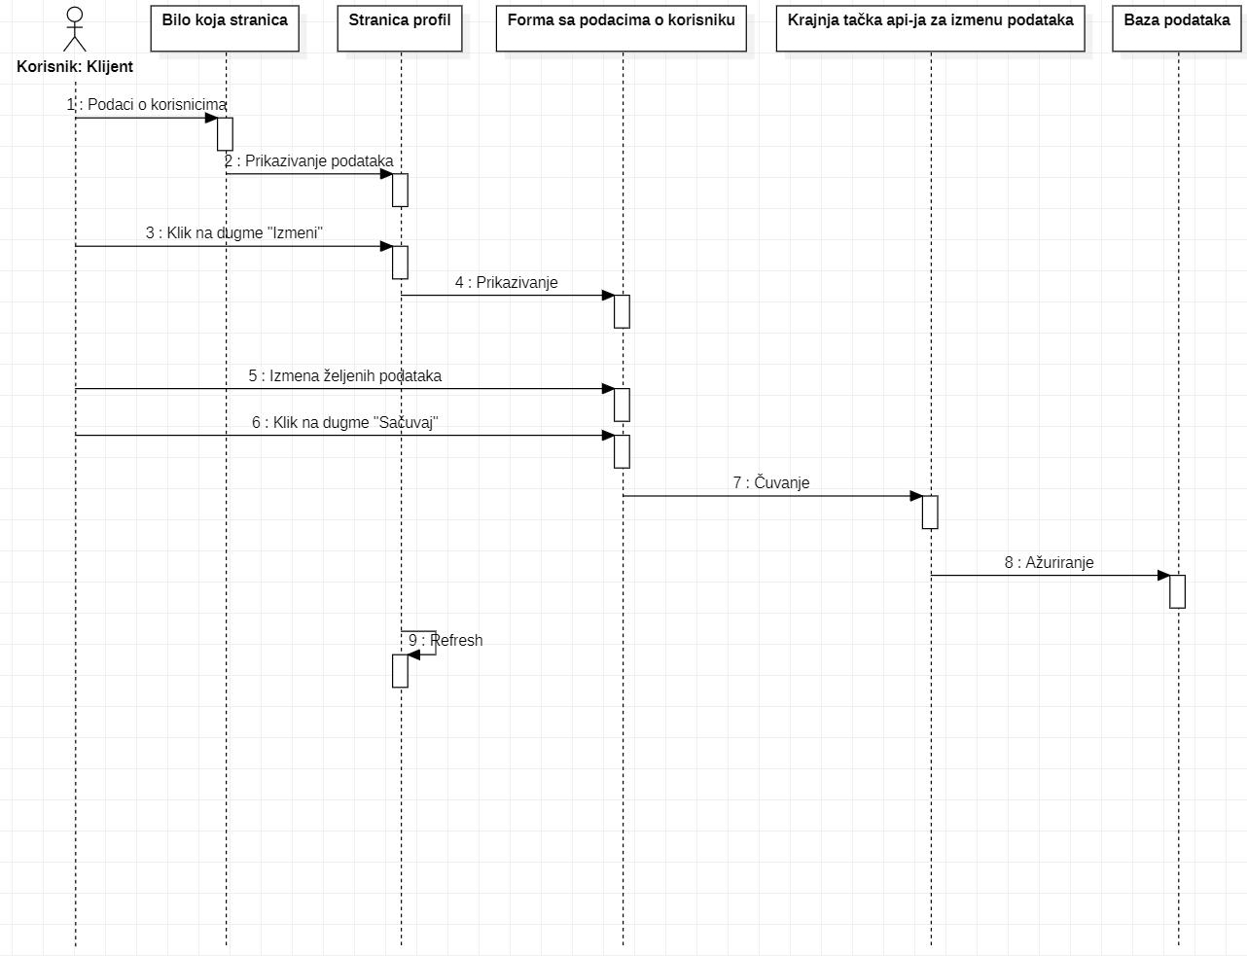

Unos podataka profila
Kratak opis:
Omogućava inicijalni unos/kompletiranje profila (kada određeni podaci nisu uneti).
Akteri:
Klijent, Servis
Preduslovi:
Korisnik je na stranici Profil
Osnovni tok:
- Korisnik pokušava da se uloguje.
- Otvara mu se forma da bi dovršio unos podataka.
- Korisnik unosi tražene podatke.
- Sistem validira i čuva podatke.
- Klijent se preusmerava na verifikaciju emaila, servis čeka odobravanje od admina.
Izuzeci:
[prazno obavezno polje/neispravan format] Sistem prikazuje grešku i ne čuva unos.
Posledice:
Kompletira se registracija.
Dijagram sekvence:
...

Dodavanje vozila
Kratak opis:
Omogućava klijentu dodavanje jednog ili više vozila na svoj nalog.
Akteri:
Klijent
Preduslovi:
Klijent je prijavljen.
Osnovni tok:
- Klijent otvara sekciju „Moja vozila“.
- Bira „Dodaj vozilo“.
- Unosi podatke (marka, model, godina, broj šasije i dr.).
- Sistem validira i snima vozilo.
Izuzeci:
[neispravan broj šasije/duplikat] Sistem prikazuje grešku i ne snima vozilo.
Posledice:
Vozilo je dodato i dostupno za zakazivanje termina.
Dijagram sekvence:
...

Prikaz vozila (klijent)
Kratak opis:
Omogućava klijentu pregled liste svojih vozila i osnovnih podataka.
Akteri:
Klijent
Preduslovi:
Klijent je prijavljen.
Osnovni tok:
- Klijent otvara stranicu „Moja vozila“.
- Sistem prikazuje sva vozila vezana za nalog.
Izuzeci:
Nema
Posledice:
Vozila su prikazana.
Dijagram sekvence:
...

Brisanje vozila (klijent)
Kratak opis:
Omogućava klijentu brisanje vozila sa svog naloga.
Akteri:
Klijent
Preduslovi:
Klijent je prijavljen; vozilo postoji u njegovom nalogu.
Osnovni tok:
- Klijent bira vozilo i opciju „Obriši“.
- Sistem traži potvrdu.
- Klijent potvrđuje brisanje.
- Sistem briše vozilo.
Izuzeci:
Nema
Posledice:
Vozilo je obrisano (ako je dozvoljeno).
Dijagram sekvence:
...

Zakazivanje termina
Kratak opis:
Omogućava klijentu slanje zahteva za termin kod izabranog servisa; zakazivanje se vrši na nivou dana (bez satnice), a servis naknadno prihvata ili odbija zahtev.
Akteri:
Klijent
Preduslovi:
Klijent je prijavljen; ima bar jedno registrovano vozilo.
Osnovni tok:
- Klijent otvara profil servisa i opciju „Zakaži termin“.
- Bira vozilo, datum (dan) i unosi kratak opis problema.
- Sistem proverava osnovne uslove (npr. datum nije u prošlosti).
- Sistem evidentira zahtev u statusu „na čekanju“ i prikazuje ga klijentu.
Izuzeci:
[neradni dan] Sistem ne dozvoljava slanje zahteva za taj dan.
[nema izabranog vozila/datum] Sistem traži dopunu unosa.
Posledice:
Zahtev za termin je kreiran i čeka obradu servisa.
Dijagram sekvence:
...

Otkazivanje termina (klijent)
Kratak opis:
Omogućava klijentu otkazivanje prethodno poslatog/odobrenog termina (u skladu sa pravilima).
Akteri:
Klijent
Preduslovi:
Klijent je prijavljen; termin postoji i dozvoljeno ga je otkazati.
Osnovni tok:
- Klijent otvara listu svojih termina.
- Bira termin i opciju „Otkaži“.
- Sistem traži potvrdu.
- Sistem menja status termina na „otkazan“ ili ga uklanja (u skladu sa pravilima sistema).
Izuzeci:
[termin nije moguće otkazati] Sistem prikazuje poruku (npr. termin je već završen).
Posledice:
Termin je otkazan.
Dijagram sekvence:
...

Prikaz statusa termina (klijent)
Kratak opis:
Omogućava klijentu pregled statusa termina (npr. na čekanju, u servisu, u radu, završeno).
Akteri:
Klijent
Preduslovi:
Klijent je prijavljen.
Osnovni tok:
- Klijent otvara stranicu sa terminima.
- Sistem prikazuje listu termina i trenutne statuse.
- Klijent otvara detalje termina po potrebi.
Izuzeci:
Nema
Posledice:
Klijent ima uvid u tok obrade vozila/termina.
Dijagram sekvence:
...

Prikaz intervencija nad vozilima (klijent)
Kratak opis:
Omogućava klijentu pregled istorije intervencija za svoja vozila (opis rada, datum, kilometraža).
Akteri:
Klijent
Preduslovi:
Klijent je prijavljen; postoje evidentirane intervencije.
Osnovni tok:
- Klijent bira vozilo iz liste svojih vozila.
- Sistem prikazuje listu intervencija vezanih za vozilo.
Izuzeci:
Nema
Posledice:
Prikazana je istorija radova za vozilo.
Dijagram sekvence:
...

Unos intervencije (servis)
Kratak opis:
Omogućava servisu unos podataka o izvršenoj intervenciji nakon završetka rada (opis, datum, kilometraža).
Akteri:
Servis
Preduslovi:
Servis je prijavljen; termin je u stanju koje dozvoljava unos intervencije (npr. završeno).
Osnovni tok:
- Servis otvara termin/vozilo nad kojim je rađen posao.
- Unosi opis radova, datum i zabeleženu kilometražu.
- Sistem validira unose i snima intervenciju.
- Sistem vezuje intervenciju za konkretno vozilo i klijenta.
Izuzeci:
[neispravna kilometraža/prazna polja] Sistem prikazuje grešku.
Posledice:
Intervencija je evidentirana i vidljiva klijentu u istoriji.
Dijagram sekvence:
...

Prikaz intervencija (servis)
Kratak opis:
Omogućava servisu pregled evidencije intervencija (po terminima/vozilima) radi kontrole i provere.
Akteri:
Servis
Preduslovi:
Servis je prijavljen.
Osnovni tok:
- Servis otvara deo sistema za intervencije/istoriju.
- Sistem prikazuje listu intervencija i detalje po izboru.
Izuzeci:
Nema
Posledice:
Servis ima uvid u ranije unete radove.
Dijagram sekvence:
...

Izmena intervencije (servis)
Kratak opis:
Omogućava servisu ažuriranje unete intervencije u slučaju greške.
Akteri:
Servis
Preduslovi:
Servis je prijavljen; intervencija postoji i izmena je dozvoljena pravilima sistema.
Osnovni tok:
- Servis pronalazi intervenciju.
- Bira „Izmeni“.
- Menja podatke (opis, kilometraža).
- Sistem validira i snima izmene.
Izuzeci:
[neispravni podaci] Sistem prikazuje grešku i ne čuva izmene.
Posledice:
Intervencija je ažurirana.
Dijagram sekvence:
...

Prikaz vozila (servis)
Kratak opis:
Omogućava servisu uvid u vozila zabeležena u sistemu, uz pretragu po broju šasije.
Akteri:
Servis
Preduslovi:
Servis je prijavljen.
Osnovni tok:
- Servis otvara stranicu „Vozila“.
- Sistem prikazuje vozila ili omogućava pretragu po broju šasije.
- Servis otvara detalje vozila i pripadajuću istoriju po potrebi.
Izuzeci:
[vozilo nije pronađeno] Sistem prikazuje poruku.
Posledice:
Servis ima uvid u vozila i njihove podatke/istoriju.
Dijagram sekvence:
...

Prikaz termina (servis)
Kratak opis:
Omogućava servisu pregled pristiglih zahteva/termina po danima, radi planiranja.
Akteri:
Servis
Preduslovi:
Servis je prijavljen.
Osnovni tok:
- Servis otvara stranicu „Termini“.
- Sistem prikazuje zahteve/termine sa statusima i osnovnim podacima (datum, vozilo, opis).
Izuzeci:
Nema
Posledice:
Servis vidi listu termina i zahteva.
Dijagram sekvence:
...

Potvrda termina (servis)
Kratak opis:
Omogućava servisu prihvatanje zahteva za termin u skladu sa kapacitetom.
Akteri:
Servis
Preduslovi:
Servis je prijavljen; zahtev je u statusu „na čekanju“.
Osnovni tok:
- Servis otvara listu zahteva.
- Bira zahtev i opciju „Prihvati/Potvrdi“.
- Sistem menja status termina na „prihvaćen“ (ili ekvivalent).
- Klijent dobija ažuriran status u svom prikazu termina.
Izuzeci:
[nema kapaciteta] Servis odustaje ili sistem upozorava (poslovno pravilo).
Posledice:
Termin je potvrđen.
Dijagram sekvence:
...

Odbijanje termina (servis)
Kratak opis:
Omogućava servisu odbijanje zahteva za termin.
Akteri:
Servis
Preduslovi:
Servis je prijavljen; zahtev je na čekanju.
Osnovni tok:
- Servis bira zahtev.
- Bira opciju „Odbij“.
- Sistem menja status termina na „odbijen“.
Izuzeci:
Nema
Posledice:
Zahtev je odbijen; klijent vidi status.
Dijagram sekvence:
...

Promena statusa termina (servis)
Kratak opis:
Omogućava servisu ažuriranje statusa vozila/termina tokom rada (npr. na čekanju → u servisu → u radu → završeno).
Akteri:
Servis
Preduslovi:
Servis je prijavljen; termin postoji.
Osnovni tok:
- Servis otvara termin.
- Bira novi status.
- Sistem snima promenu i prikazuje je klijentu.
Izuzeci:
[nedozvoljen prelaz statusa] Sistem prikazuje grešku (poslovno pravilo).
Posledice:
Status termina je ažuriran.
Dijagram sekvence:
...

Otkazivanje termina (servis)
Kratak opis:
Omogućava servisu da otkaže termin (npr. zbog nemogućnosti realizacije).
Akteri:
Servis
Preduslovi:
Servis je prijavljen; termin nije završen.
Osnovni tok:
- Servis otvara termin.
- Bira opciju „Otkaži“.
- Sistem traži potvrdu i beleži otkazivanje.
- Klijent vidi ažuriran status.
Izuzeci:
Nema
Posledice:
Termin je otkazan.
Dijagram sekvence:
...

Chat komunikacija klijent-servis
Kratak opis:
Omogućava razmenu poruka između klijenta i servisa radi dodatne komunikacije; chat nije zvaničan kanal za zakazivanje termina.
Akteri:
Servis, Klijent
Preduslovi:
Korisnici su prijavljeni; postoji konverzacija ili se otvara nova između konkretnog klijenta i servisa.
Osnovni tok:
- Klijent ili servis otvara chat sa drugom stranom.
- Sistem prikazuje istoriju poruka.
- Korisnik unosi i šalje poruku.
- Sistem snima poruku i prikazuje je drugoj strani.
Izuzeci:
Nema
Posledice:
Poruka je uspešno poslata i evidentirana.
Dijagram sekvence:
...

Pregled svih korisnika sistema uz mogućnost filtriranja po ulozi
Kratak opis:
Omogućava administratoru pregled svih korisnika i filtriranje po ulozi (klijent/servis).
Akteri:
Administrator
Preduslovi:
Administrator je prijavljen.
Osnovni tok:
- Admin otvara administratorski panel – korisnici.
- Sistem prikazuje listu korisnika.
- Admin bira filter po ulozi.
- Sistem prikazuje filtrirane rezultate.
Izuzeci:
Nema
Posledice:
Admin ima uvid u korisnike sistema.
Dijagram sekvence:
...

Brisanje korisničkih naloga u slučaju nepravilnosti
Kratak opis:
Omogućava administratoru brisanje naloga klijenata/servisa radi moderacije i održavanja regularnosti.
Akteri:
Administrator
Preduslovi:
Administrator je prijavljen; nalog postoji.
Osnovni tok:
- Admin pronalazi nalog.
- Bira opciju „Obriši“.
- Sistem traži potvrdu.
- Admin potvrđuje.
- Sistem briše nalog.
Izuzeci:
Nema
Posledice:
Nalog je uklonjen iz sistema.
Dijagram sekvence:
...

Aktiviranje naloga servisa
Kratak opis:
Omogućava administratoru aktiviranje servisnog naloga (npr. nakon registracije ili reaktivacije).
Akteri:
Administrator
Preduslovi:
Administrator je prijavljen; servis nalog postoji.
Osnovni tok:
- Admin otvara detalje servisnog naloga.
- Bira opciju „Aktiviraj“.
- Sistem postavlja nalog kao aktivan.
Izuzeci:
Nema
Posledice:
Servis može da se prijavi i koristi sistem.
Dijagram sekvence:
...

Deaktiviranje naloga servisa
Kratak opis:
Omogućava administratoru privremeno onemogućavanje servisnog naloga.
Akteri:
Administrator
Preduslovi:
Administrator je prijavljen; servis nalog postoji.
Osnovni tok:
- Admin otvara detalje servisnog naloga.
- Bira opciju „Deaktiviraj“.
- Sistem postavlja nalog kao neaktivan.
Izuzeci:
Nema
Posledice:
Servis gubi pristup dok se ne aktivira.
Dijagram sekvence:
...

Pregled zahteva za registraciju servisa
Kratak opis:
Omogućava administratoru pregled liste zahteva za registraciju servisa.
Akteri:
Administrator
Preduslovi:
Administrator je prijavljen; postoje zahtevi.
Osnovni tok:
- Admin otvara sekciju „Zahtevi“.
- Sistem prikazuje sve zahteve sa osnovnim podacima.
Izuzeci:
Nema
Posledice:
Admin je spreman da odobri ili odbije zatheve.
Dijagram sekvence:
...

Odobravanje registracije servisa
Kratak opis:
Omogućava administratoru odobravanje zahteva za registraciju servisa.
Akteri:
Administrator
Preduslovi:
Administrator je prijavljen; zahtev postoji i na čekanju.
Osnovni tok:
- Admin otvara zahtev.
- Bira „Odobri“.
- Sistem aktivira servis nalog.
- Sistem obaveštava servis.
Izuzeci:
Nema
Posledice:
Servis postaje aktivan i može da se prijavi.
Dijagram sekvence:
...

Odbijanje registracije servisa
Kratak opis:
Omogućava administratoru odbijanje zahteva za registraciju servisa.
Akteri:
Administrator
Preduslovi:
Administrator je prijavljen; zahtev postoji.
Osnovni tok:
- Admin otvara zahtev.
- Bira „Odbij“.
- Sistem beleži odbijanje i zatvara zahtev.
- Sistem obaveštava servis.
Izuzeci:
Nema
Posledice:
Servis nije registrovan/aktivan na platformi.
Dijagram sekvence:
...

Brisanje vozila klijenta u slučaju kršenja pravila
Kratak opis:
Omogućava administratoru uklanjanje vozila iz sistema u slučaju nepravilnosti.
Akteri:
Administrator
Preduslovi:
Administrator je prijavljen; vozilo postoji
Osnovni tok:
- Admin pronalazi vozilo (pretragom ili kroz pregled podataka).
- Bira „Obriši“.
- Potvrđuje brisanje.
- Sistem briše vozilo.
Izuzeci:
Nema
Posledice:
Vozilo je uklonjeno.
Dijagram sekvence:
...

Brisanje zakazanih termina (administrator)
Kratak opis:
Omogućava administratoru brisanje termina u slučaju nepravilnosti.
Akteri:
Administrator
Preduslovi:
Administrator je prijavljen; termin postoji
Osnovni tok:
- Admin pronalazi termin.
- Bira „Obriši“ i potvrđuje.
- Sistem uklanja termin iz baze.
Izuzeci:
Nema
Posledice:
Termin je uklonjen iz sistema.
Dijagram sekvence:
...

Brisanje zapisa o intervencijama nad vozilima (administrator)
Kratak opis:
Omogućava administratoru brisanje spornih/unetih intervencija.
Akteri:
Administrator
Preduslovi:
Administrator je prijavljen; intervencija postoji.
Osnovni tok:
- Admin pronalazi intervenciju.
- Bira „Obriši“ i potvrđuje.
- Sistem briše zapis intervencije.
Izuzeci:
Nema
Posledice:
Intervencija je uklonjena iz istorije.
Dijagram sekvence:
...

Pregled svih korisnika sistema uz mogućnost filtriranja po ulozi
Kratak opis:
Omogućava administratoru pregled recenzija radi moderacije sadržaja.
Akteri:
Administrator
Preduslovi:
Administrator je prijavljen.
Osnovni tok:
- Admin otvara sekciju recenzija/komentara.
- Sistem prikazuje listu recenzija sa servisom i autorom.
Izuzeci:
Nema
Posledice:
Admin ima uvid u sadržaj recenzija.
Dijagram sekvence:
...

Brisanje neprimerenih ili spornih ocena i komentara
Kratak opis:
Omogućava administratoru brisanje neprimerenih komentara/ocena.
Akteri:
Administrator
Preduslovi:
Administrator je prijavljen; recenzija postoji.
Osnovni tok:
- Admin bira recenziju.
- Bira „Obriši“ i potvrđuje.
- Sistem uklanja recenziju i ažurira prosečnu ocenu servisa.
Izuzeci:
Nema
Posledice:
Neprimeren sadržaj je uklonjen.
Dijagram sekvence:
...

Dodavanje marke vozila
Kratak opis:
Omogućava administratoru dodavanje nove marke vozila u šifarnik.
Akteri:
Administrator
Preduslovi:
Administrator je prijavljen.
Osnovni tok:
- Admin otvara šifarnik marki.
- Unosi naziv marke.
- Sistem validira i snima.
Izuzeci:
[duplikat/prazno polje] Sistem prikazuje grešku.
Posledice:
Marka je dodata.
Dijagram sekvence:
...

Izmena marke vozila
Kratak opis:
Omogućava administratoru izmenu postojeće marke vozila.
Akteri:
Administrator
Preduslovi:
Administrator je prijavljen; marka postoji.
Osnovni tok:
- Admin bira marku.
- Menja naziv.
- Sistem validira i čuva izmene.
Izuzeci:
[duplikat/neispravan naziv] Greška.
Posledice:
Marka je ažurirana.
Dijagram sekvence:
...

Brisanje marke vozila
Kratak opis:
Omogućava administratoru brisanje marke iz šifarnika.
Akteri:
Administrator
Preduslovi:
Administrator je prijavljen; marka postoji
Osnovni tok:
- Admin bira marku i „Obriši“.
- Potvrđuje brisanje.
- Sistem briše marku.
Izuzeci:
Nema
Posledice:
Marka je obrisana.
Dijagram sekvence:
...

Dodavanje modela vozila
Kratak opis:
Omogućava administratoru dodavanje modela vozila (vezanog za marku) u šifarnik.
Akteri:
Administrator
Preduslovi:
Administrator je prijavljen; marka postoji.
Osnovni tok:
- Admin otvara šifarnik modela.
- Bira marku i unosi naziv modela.
- Sistem validira i snima.
Izuzeci:
[duplikat/prazno polje] Greška.
Posledice:
Model je dodat.
Dijagram sekvence:
...

Izmena modela vozila
Kratak opis:
Omogućava administratoru izmenu postojećeg modela.
Akteri:
Administrator
Preduslovi:
Administrator je prijavljen; model postoji.
Osnovni tok:
- Admin bira model.
- Menja naziv i/ili povezanost sa markom (ako sistem dozvoljava).
- Sistem čuva izmene.
Izuzeci:
[duplikat/neispravan unos] Greška.
Posledice:
Model je ažuriran.
Dijagram sekvence:
...

Brisanje modela vozila
Kratak opis:
Omogućava administratoru brisanje modela iz šifarnika.
Akteri:
Administrator
Preduslovi:
Administrator je prijavljen; model postoji.
Osnovni tok:
- Admin bira model i „Obriši“.
- Potvrđuje brisanje.
- Sistem briše model.
Izuzeci:
Nema
Posledice:
Model je obrisan (ako je dozvoljeno).
Dijagram sekvence:
...

Dodavanje tipa usluge
Kratak opis:
Omogućava administratoru dodavanje novog tipa usluge u šifarnik usluga.
Akteri:
Administrator
Preduslovi:
Administrator je prijavljen.
Osnovni tok:
- Admin otvara šifarnik tipova usluga.
- Unosi naziv tipa usluge.
- Sistem validira i snima.
Izuzeci:
[duplikat/prazno polje] Greška.
Posledice:
Tip usluge je dodat i dostupan servisima.
Dijagram sekvence:
...

Izmena tipa usluge
Kratak opis:
Omogućava administratoru izmenu naziva tipa usluge.
Akteri:
Administrator
Preduslovi:
Administrator je prijavljen; tip usluge postoji.
Osnovni tok:
- Admin bira tip usluge.
- Menja naziv.
- Sistem validira i čuva izmene.
Izuzeci:
[duplikat/neispravan naziv] Greška.
Posledice:
Tip usluge je ažuriran.
Dijagram sekvence:
...

Brisanje tipa usluge
Kratak opis:
Omogućava administratoru brisanje tipa usluge iz šifarnika.
Akteri:
Administrator
Preduslovi:
Administrator je prijavljen; tip usluge postoji.
Osnovni tok:
- Admin bira tip usluge i „Obriši“.
- Potvrđuje brisanje.
- Sistem briše tip usluge.
Izuzeci:
Nema
Posledice:
Tip usluge je obrisan.
Dijagram sekvence:
...

Dodatni zahtevi

Funkcionalnost
U ovom odeljku su specificirani funkcionalni zahtevi koji su zajednički za više slučajeva korišćenja.
ServisPro platforma ne zahteva nikakve dodatne funkcionalnosti.

Upotrebivost
U ovom odeljku su specificirani zahtevi koji su vezani za, ili utiču na upotrebivosti sistema koji se razvija.
Korisnički interfejs prilagođen korisniku:
Korisnički interfejs ServisPro platforme će biti dizajniran tako da bude omogućeno jednostavno i intuitivno korišćenje bez potrebe za organizovanjem dodatne obuke.

Pouzdanost
U ovom odeljku su specificirani zahtevi u pogledu pouzdanosti sistema koji se razvija.
Dostupnost:
ServisPro platforma će biti dostupna 24 časa dnevno, 7 dana u nedelji. Vreme kada portal nije dostupan ne sme da pređe 10%.
Srednje vreme između otkaza:
Srednje vreme između dva sukcesivna otkaza ne sme da padne ispod 120 sati.

Performanse
U ovom odeljku su specificirani zahtevi koji definišu željene performanse sistema koji se razvija.
Broj korisnika koji simultano pristupaju:
Sistem će da podrži do 1000 simultanih pristupa korisnika portalu.
Vreme odziva za pristup bazi podataka:
Vreme potrebno za pristupanje bazi podataka u cilju izvršenje nekog upita ne sme da veće od 5 sekundi.

Podrška i održavanje
U ovom odeljku su specificirani zahtevi koji treba da poboljšaju stepen podrške i mogućnost održavanja sistema koji se razvija.
ServisPro platforma ne zahteva posebnu podršku i održavanje.

Ograničenja
U ovom odeljku su specificirana ograničenja kojih se treba pridržavati pri projektovanju sistema koji se razvija.
Hardverska platforma:
Klijentski deo sistema treba da ima mogućnost izvršavanja na bilo kom PC računaru sa minimum Pentium II procesorom i 128 MB RAM memorije.
Serverski deo sistema će raditi na PC računaru sa procesorom Pentium IV i 1GB RAM memorije.
Tipovi Web čitača:
Klijentski deo EduLink platforme će biti optimizovan za sledeće Web čitače: Internet Explorer 6.0 i noviji, Chrome, kao i Firefox (Mozilla).

